Горячие линии по организации дистанционного обучения и работы школ и колледжей в условиях сложившейся эпидемиологической ситуации
19 марта 2020, 09:54
Для консультирования по вопросам работы школ, колледжей и техникумов, обеспечивающих дистанционную форму обучения, действуют две горячие линии:
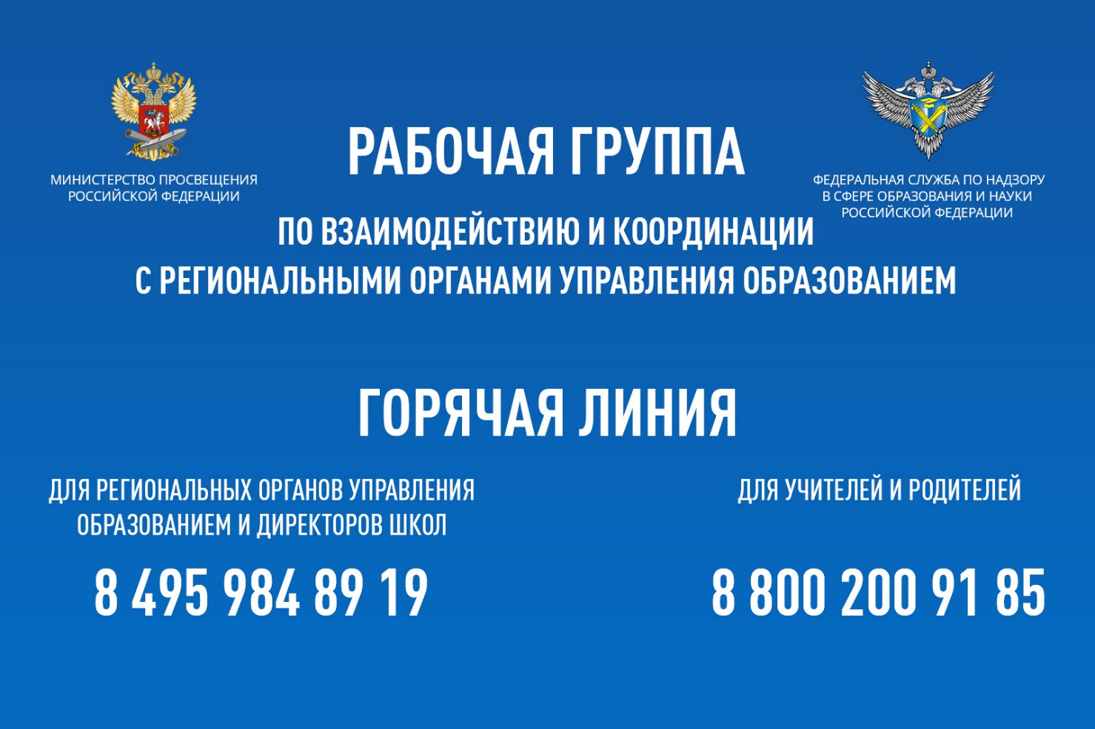
Горячая линия по координации и поддержке региональных и муниципальных органов управления образованием и руководителей образовательных организаций: +7 (495) 984-89-19.
Горячая линия методической поддержки учителей и родителей: +7 (800) 200-91-85.
Горячие линии также организованы в каждом регионе. Номера их телефонов должны быть размещены на официальных сайтах органов управления образованием.
Все вопросы, связанные с работой школ в условиях сложившейся эпидемиологической ситуации и обеспечением дистанционного обучения, контролирует специально созданная Минпросвещения России и Рособрнадзором рабочая группа по взаимодействию и координации с региональными органами управления образованием.
Сопредседателями рабочей группы стали заместитель Министра просвещения Российской Федерации Дмитрий Глушко и временно исполняющий обязанности руководителя Федеральной службы по надзору в сфере образования и науки Анзор Музаев.

